**Ogólny proces biznesowy:**

Zakładanie konta

* Nowy użytkownik zakłada konto. Podaje potrzebne dane: Imię, nazwisko, adres (opcjonalnie), email, hasło
* Po weryfikacji poprawności danych konto zostaje zapisane

Przeglądanie listy produktów

* Niezalogowany użytkownik może przeglądać dostępne produkty.

Zakup przedmiotu

* Zalogowany użytkownik może z listy produktów wybrać intersujące go i dodać do koszyka
* W koszyku użytkownik może edytować zamówienie
* Użytkownik wybiera sposób dostawy oraz adres dostawy

Śledzenie statusu dostawy

* Użytkownik zalogowany przegląda swoje zamówienia
* Każde zamówienie ma określony status (dostarczone, wysłane, itp.)email

Dodanie/usuniecie produktu

* Użytkownik mający uprawnienia do dodawania produktów dodaje produkt
* Podaje nazwę, dostępną liczbę produktów, cenę, opis, zdjęcie
* Taki użytkownik może również usunąć dostępny produkt

Generowanie raportów

* Osoba z odpowiednimi uprawnieniami może generować raporty
* Wybiera rodzaj raportu oraz ewentualnie parametry dla konkretnego raportu

**Główne obiekty biznesowe:**

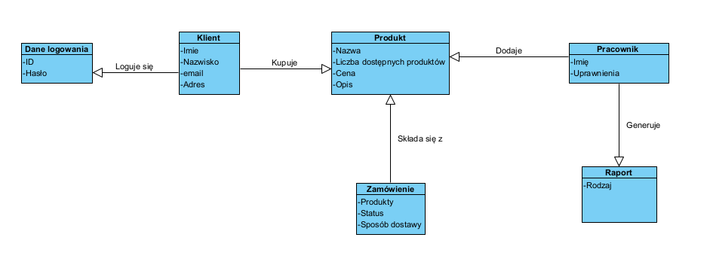

**Kluczowe funkcjonalności:**

Tworzenie konta:

1. Użytkownik otwiera stronę rejestracji
2. Użytkownik podaje imię, nazwisko, email, hasło, opcjonalnie adres
3. Dane konta są zapisywane w bazie (adres podany ustawiony jako domyślny)

Ścieżka alternatywna:

Istnieje konto z takim adresem email:

2a. Próba założenia konta jest odrzucana

2b. Użytkownik jest informowany o problemie

2c. Powrót do punktu 1

Zakup przedmiotu (użytkownik zalogowany):

1. W trakcie przeglądania produktów użytkownik dodaje przedmioty do koszyka
2. Użytkownik przechodzi do sekcji „mój koszyk”
3. Użytkownik edytuje zamówienie
   1. Zmienia liczbę wybranych produktów
   2. Usuwa wybrane produkty
4. Użytkownik wybiera sposób dostawy
5. Użytkownik podaje adres dostawy lub edytuje domyślny
6. Użytkownik finalizuje transakcję

Ścieżki alternatywne:

Brak wystarczającej liczby produktu:

3a. Użytkownik zostaje poinformowany o problemie z dostępnością produktu

3b. Powrót do kroku 3 ze zmieniona liczbą produktów

Dodawanie produktu(użytkownik z odpowiednimi uprawnieniami):

1. Użytkownik otwiera stronę dodawania produktu
2. Użytkownik podaje nazwę, cenę, liczbę dostępnych sztuk, zdjęcie, opis produktu
3. Nowy produkt jest zapisywany w bazie